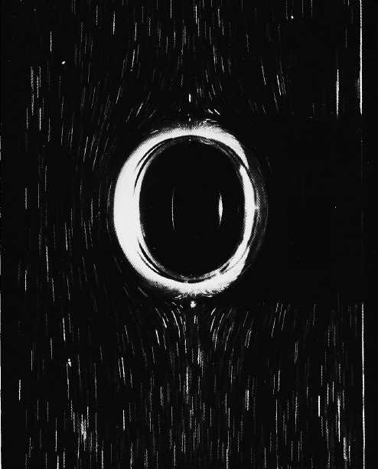

Рисунок 93(182). Пузырь, поднимающийся в ньютоновской жидкости.
Воздушный пузырь объемом 40,6 см³ поднимается в силиконовом масле вдоль оси вертикальной трубы диаметром 8,2 см. Влияние инерции и поверхностного натяжения пренебрежимо мало, число Рейнольдса меньше 0,1, так что в неограниченной среде пузырь был бы сферическим. Здесь же наличие стенок приводит к некоторому удлинению пузыря, однако и сам пузырь, и все поле течения, визуализируемое с помощью освещенных частичек магния, симметричны относительно горизонтальной срединной плоскости пузыря. [Coutanceau, Thizon, 1981]

